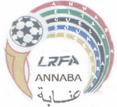

**COMMUNIQUE**

*Le Bureau Fédéral de la Fédération Algérienne de Football , au cours de sa réunion statutaire tenue le 30 Aout 2018 à Annaba, à pris la décision d’accorder un délai de sept (07) jours supplémentaires aux clubs relevant de les ligues régionales de football et de quinze (15) jours supplémentaires relevant des ligues de wilaya pour le dépôt et le payement des engagements au titre de la saison 2018/2019.*